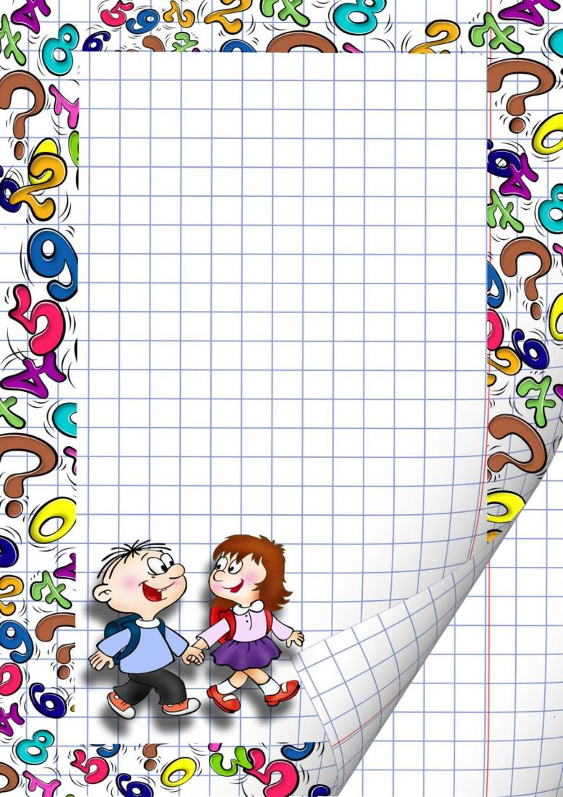

- Не упустите время.
Ни для кого не секрет, что сейчас даже у младших школьников очень большие нагрузки, в том числе и физические – столько часов за партой, без движения, в вынужденной позе, а потом ещё занятия дома. А ежедневное перетаскивание по маршруту «дом - школа» и обратно неподъёмной для маленького человечка сумки с книгами? Такая жизнь нелегка даже для взрослого здорового человека. А ведь медицинская статистика показывает: здоровых ребятишек даже в первом классе немного. Абсолютно здоровых, пожалуй, нет совсем. Зато тех, у кого по две, а то и по три хронических болезни с каждым годом всё больше. Может быть, поэтому так много слабеньких физически детей? Но есть и обратная закономерность: если родители не занимались физической подготовкой ребёнка до школы, то вскоре у него неизбежно возникнут проблемы со здоровьем, даже если их не было раньше – ведь гиподинамия для неокрепшего организма особенно опасна. Кстати, здесь уместно напомнить, что детский коллектив зачастую бывает далеко не всегда снисходительным. И если ваш сын или дочь не смогут выполнять какие-либо простые упражнения на уроках физкультуры, то это может вызвать насмешки одноклассников. Что, в свою очередь, негативно скажется на становлении его личности: ребёнок может вырасти неуверенным в себе, закомплексованным.
И чтобы всего этого не случилось, надо срочно принимать меры: если у вас в семье есть дошкольник, найдите время поиграть с ним в «урок физкультуры». Для нормального развития детей надо отводить на физические упражнения не менее двух часов в день. Вот тест, который мы предлагаем вам для проверки потенциального первоклассника к школе.

- Тест для первоклассника.

Осанка.
Прежде всего, надо научить ребёнка принимать так называемую основную стойку – пятки вместе, плечи расправлены, подбородок приподнят, живот слегка втянут, руки по швам. Для начала пусть он встанет спиной к стене (без плинтуса) или к двери. Ребёнок должен касаться её затылком, лопатками, ягодицами, икроножными мышцами, пятками. Постояв немного, пусть пройдёт по комнате, а затем снова встанет к стене. Проверьте, изменилось ли положение его тела. Если да, то стоит повторять это упражнение почаще, пока не выработается хорошая осанка.

Повороты.
Надо освоить повороты направо, налево, кругом. Не забудьте, что поворот кругом выполняется через левое плечо.

Бег.
Ребёнок должен пробегать дистанцию 30 метров за 5,5 секунды. Обучить высокому и низкому старту – дело учителей физкультуры, но ребёнок должен знать, что скорость ходьбы или бега зависит от двух параметров – длины шага и частоты движений. Например, если наперегонки побегут длинноногий пятиклассник и крохотный дошкольник, то ещё не факт, что выиграет первый. Просто надо работать руками как можно чаще, тогда ноги начнут синхронно двигаться сами по себе. А для увеличения длины шага следует поднимать бедро как можно выше и ставить ногу на носок, словно бежишь по раскалённому песку. Если ребёнок летом бегает по песчаному берегу или мелководью, преодолевая сопротивление воды и рыхлого песка, то осенью его результаты заметно улучшатся.

Упражнения для пресса.
Исходное положение: лечь на спину с согнутыми ногами, пальцы рук переплетены за затылком, локти касаются пола. Вдохнуть, приподнять туловище, ноги вытянуть на полу – выдохнуть через рот. Это упражнение улучшает координацию и осанку. Первые 20 секунд темп медленный, затем его надо ускорить. За 30 секунд мальчики должны выполнять 18, а девочки 13 подъёмов туловища. Для малышей это особенно важно: нельзя рассчитывать на что ребёнок приобретёт правильную осанку при слабо развитом мышечном корсете.

Прыжки в длину с места.
Сделав глубокий вдох, отвести руки назад, резко оттолкнуться и прыгнуть. Результат определяется по задней точке касания поверхности в момент приземления. Норматив для первого класса: мальчики – 140, девочки – 130 см. Это тест на «взрывную силу» пояса нижних конечностей. Кроме того, по нему можно контролировать степень слаженности работы рефлекторной дуги – насколько точно срабатывают мышцы по сигналу мозга. Если ребёнок интенсивно растёт, результаты могут несколько снизиться – нервные окончания иногда «не успевают» за мышцами, но это легко исправить тренировками.

Отжимания из упора лёжа, руки шире плеч.
Сгибание рук выполняется до выхода плечевых костей «в горизонталь» со спиной. Норма для мальчиков – 18, для девочек – 15 отжиманий.

Упражнения на гибкость позвоночника.
Отметить на полу прямую линию, посадить ребёнка на пол так, чтобы его пятки касались этой линии (расстояние между пятками – 30 см). Ребёнок наклоняется вперёд, не сгибая ног в коленях, пальцами рук касается пола как можно дальше. Нужно продержаться в таком положении не менее 2 секунд. Если мальчик «зашёл» за линию на 10 см, а девочка – на 12 см, то это прекрасный результат. Но если ребёнок даже не дотянулся до линии, родители должны насторожиться. Гибкость нужно обязательно развивать. Пожалуй, это единственный норматив, в котором у девочек результат должен быть выше, чем у мальчиков. Девочки – будущие мамы, а при вынашивании плода нагрузка на позвоночник увеличивается, поэтому его надо укреплять с детства.

*****

Это минимальный перечень физических нагрузок, с которыми придётся столкнуться первокласснику на уроках физкультуры. А есть ещё упражнения на равновесие, опорные прыжки, прыжки в высоту, спринтерский и стайерский бег, спортивные игры, лыжи…
Поэтому и призываем вас, дорогие родители, оставшееся время до школы провести с максимальной пользой для ребёнка. Дети набирают физическую силу быстро, причём с особым удовольствием они это делают со взрослыми. Так давайте покажем им пример, научим тому, что можем делать сами.

